Asunto: EQUIPOS DISPONIBLES DE LA SALA 608-A
Fecha: Diciembre 18 de 2017
Por: Profesor Javier Roldán Mckinley, responsable de la sala. javierroldan@mail.uniatlantico.edu.co

N° | Equipo | Uso | Fotografía
1 | Banco de automatización para prácticas electro neumáticas | Armado, cableado y ejecución de circuitos electroneumáticos | 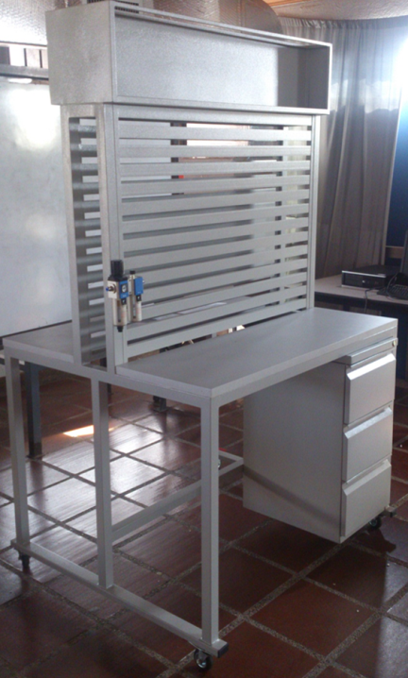  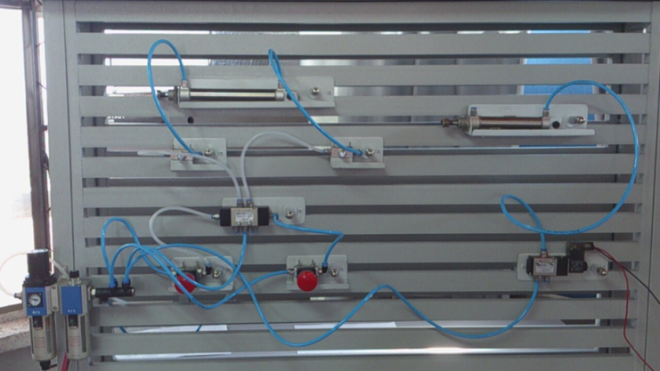
2 | Banco de controladores lógicos programables PLC-Siemens S7300 | Cableado, lógica, Ladder, programación, simulación de circuitos | 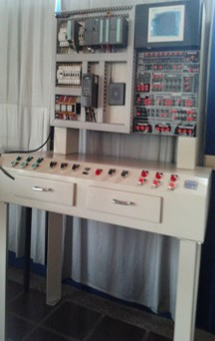
3 | Banco para determinación del coeficiente de válvula (norma VDI/VDE 2175) | Determinación de curva de válvula proporcional DANFOSS según normativa vigente | 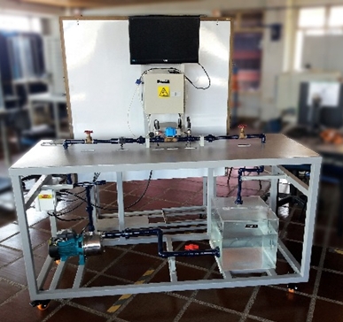
4 | Robot serial Mitsubishi RV-M1 | Manipulación de objetos y simulación de tareas cinemáticas en la industria | 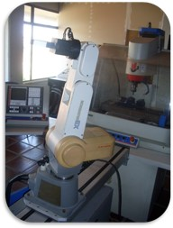
5 | Banco de ventiladores en serie | Generación de datos para establecer punto de operación del sistema ventiladores axiales en serie | 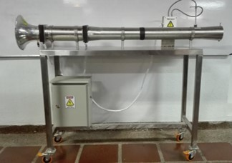
7 | Banco para prácticas de control PID | Implementación de controladores tipo Proporcional, Integral, Derivativo para control del nivel de líquido en tanques | 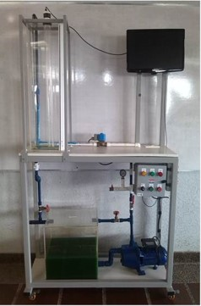
8 | Banco didáctico para las prácticas simultáneas de medición de caudal y nivel de agua | Prácticas P&ID (Piping and Instrumentation Diagram) de medición de nivel de agua (boya, cinta capacitiva, inspección) y caudal | 